**PLAN DE CLASE/NOTA TÉCNICA**

**NIVEL: PRIMARIA**

**JUEVES 20 ABRIL**

**1.- NOMBRE DEL PROFESOR: ANA LILIA HERNÁNDEZ SÁNCHEZ GRADO: 5TO GRUPO: “A”**

**2.- ASIGNATURA: VIDA SALUDABLE**

**3.- TRIMESTRE: 3°**

**4.- SEMANA: Semana del 17 al 21 de abril 2022**

**5.- TIEMPO: 20 MINUTOS**

**6.- TEMA: TODAS LAS PERSONAS SOMOS IGUALES EN DIGNIDAD Y DERECHOS**

**7.- PROPÓSITOS: Reconocer y respetar las diferentes formas de pensar de las personas y convivir de manera sana.**

**8.- COMPETENCIA: Participación social**

**9.- APRENDIZAJE ESPERADO: Reconoce y respeta las diversas formas de pensar para llevar a cabo una convivencia sana.**

**10.- CONTENIDOS: Todos somos iguales en dignidad y derechos**

**11.- RECURSOS:** Nota técnica con imágenes y explicación

**12.- MATERIALES:** Cuaderno, dispositivo electrónico, plataforma

**13.- IMPLEMENTACIÓN DE ACCIONES DEL P.E.M.C****:** Identifica la importancia de cuidarnos y ayudarnos entre todos ante diversas adversidades

**14.- INICIO:**

Comenzaremos preguntándoles ¿qué recuerdan sobre la convivencia sana?

* **Actividad rompe hielo: Lluvia de ideas sobre la convivencia sana**
* **Preguntas introductorias: ¿Cómo podemos convivir de manera sana dentro del salón?**

**16.- DESARROLLO**

**TODAS LAS PERSONAS SOMOS IGUALES EN DIGNIDAD Y DERECHOS**

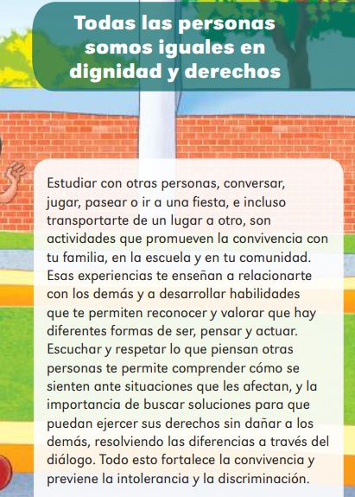

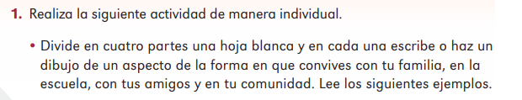

Después pégala en tu cuaderno

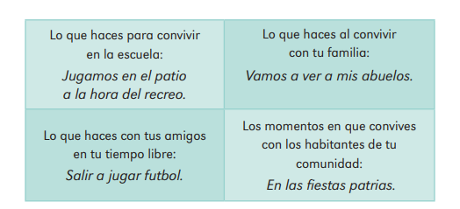

**16.- CIERRE:**

**Actividad y Tipo de organización: Individual ( ) Equipo ( ) Grupal ( X )**

**\*Realiza la actividad sobre las formas de convivir y pega la hoja en tu cuaderno.**

**17.- EVALUACIÓN: Autoevaluación ( ) Coevaluación ( X ) Heteroevaluación ( )**

Se evaluará la participación durante la clase, así como, la actividad del cuaderno con el objetivo identificar si existen dudas sobre el tema visto.

* **ACTITUDINAL:** Cumple con su asistencia y participación
* **CONCEPTUAL:** Completa sus actividades en tiempo y forma
* **PROCEDIMENTAL:** Reconoce de manara clara la forma de convivir en familia, con amigos y en la sociedad.

**18.- TAREA:**

**\*Sin tarea**

**PLAN DE CLASE/NOTA TÉCNICA**

**NIVEL: PRIMARIA**

**JUEVES 20 ABRIL**

**1.- NOMBRE DEL PROFESOR: Ana Lilia Hernández Sánchez GRADO: 3° GRUPO: “A”**

**2.- ASIGNATURA: MATEMÁTICAS**

**3.- TRIMESTRE: 3°**

**4.- SEMANA: Semana del 17 al 21 de abril 2023**

**5.- TIEMPO: 50 minutos**

**6.- TEMA: PROBLEMAS DE SUMAS DE FRACCIONES. (MÁS DE DOS FRACCIONES)**

**7.- PROPÓSITOS: Resolver problemas de suma y resta con fracciones del mismo denominador**

**8.- COMPETENCIA:** **Número, álgebra y variación**

**9.- APRENDIZAJE ESPERADO: Resuelve problemas de suma y resta con fracciones del mismo denominador (medios, cuartos y octavos)**

**10.- CONTENIDOS: Suma y resta de medios**

**11.- RECURSOS:** Nota técnica con imágenes y explicación

**12.- MATERIALES:**  libro, lápices y colores, plataforma

**13.- IMPLEMENTACIÓN DE ACCIONES DEL P.E.M.C.** Llegar a un 90% de aprovechamiento en las matemáticas, cálculo mental, lectura, comprensión

**14.- INICIO:**

Comenzaremos recordando cómo se representan las fracciones

* **Actividad rompe hielo: Lectura libro matemáticas SM página 126**
* **Preguntas introductorias: ¿Cómo resolvemos sumas con mismo denominador usando más de 2 fracciones?**

**15.- DESARROLLO:**

**SUMA Y RESTA DE OCTAVOS**

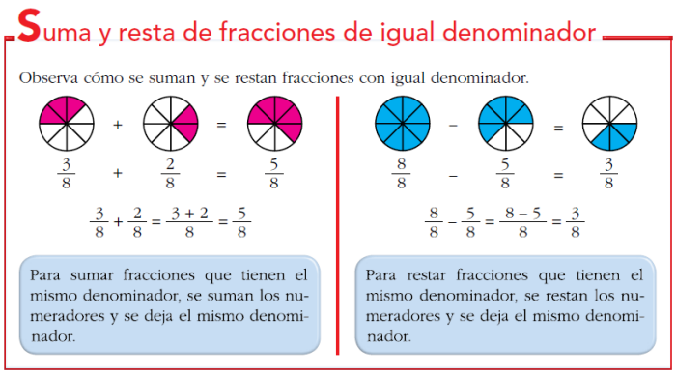**Para sumar o restar fracciones expresadas con octavos, se deben sumar o restas los numeradores y expresar el resultado con denominador 8.**

* **OJO SOLO RECUERDA EL TEMA… NO ESCRIBAS EN TU CUADERNO, SOLO LOS EJEMPLOS DEL LIBRO PÁGINA 126**

**16.- CIERRE:**

**Actividad y Tipo de organización: Individual ( X ) Equipo ( ) Grupal ( )**

**\*Escribe los ejemplos de la página 126 libro matemáticas SM**

**\*Contesta páginas 126 a 129 libro matemáticas SM**

**17.- EVALUACIÓN: Autoevaluación ( ) Coevaluación ( X ) Heteroevaluación ( )**

Se evaluará la actividad realizada en cuaderno y libro, así como la participación durante la clase con el objetivo identificar si existen dudas sobre el tema.

* **ACTITUDINAL:** Cumple con su asistencia y participación
* **CONCEPTUAL:** Completa sus actividades en tiempo y forma
* **PROCEDIMENTAL:** Resuelve de manera correcta sumas y restas con mismo denominador

**18.- TAREA:**

**\*Resuelve ficha 24 SM**

**PLAN DE CLASE/NOTA TÉCNICA**

**NIVEL: PRIMARIA**

**JUEVES 20 ABRIL**

**1.- NOMBRE DEL PROFESOR: Ana Lilia Hernández Sánchez GRADO: 3° GRUPO: “A”**

**2.- ASIGNATURA: ESPAÑOL**

**3.- TRIMESTRE: 3°**

**4.- SEMANA: Semana del 17 al 21 de abril 2023**

**5.- TIEMPO: 50 minutos**

**6.- TEMA: ASPECTOS PARA EXPONER Y ATENDER UNA EXPOSICIÓN**

**7.- PROPÓSITOS: Intercambiar experiencias y nuevos conocimientos a través de las exposiciones**

**8.- COMPETENCIA: Estudio**

**9.- APRENDIZAJE ESPERADO: Presenta una exposición sobre algunas características relevantes del lugar donde vive.**

**10.- CONTENIDOS: Aspectos para exponer y atender una exposición**

**11.- RECURSOS:** Nota técnica con imágenes y explicación

**12.- MATERIALES:** cuaderno, libro, periódico, lápices y colores, plataforma

**13.- IMPLEMENTACIÓN DE ACCIONES DEL P.E.M.C** Lograr que el 90% de los alumnos adquieran habilidades de comprensión, retención y fluidez de la lectura al término del trimestre.

**14.- INICIO:**

Comenzaremos recordando qué es una exposición y de qué manera se presenta.

* **Actividad rompe hielo: Lluvia de ideas sobre las características de las exposiciones**
* **Preguntas introductorias: ¿Cuál es el lenguaje formal?**

**15.- DESARROLLO:**

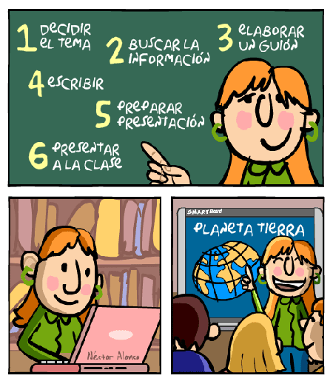

**16.- CIERRE:**

**Actividad y Tipo de organización: Individual ( X ) Equipo ( ) Grupal ( )**

**\*Responde páginas 128 y 129 libro español SM**

**17.- EVALUACIÓN: Autoevaluación ( ) Coevaluación ( x ) Heteroevaluación ( )**

Se evaluará la actividad realizada en tu libro y la participación durante la clase con el objetivo identificar si existen dudas sobre el tema visto.

* **ACTITUDINAL:** Cumple con su asistencia y participación
* **CONCEPTUAL:** Completa sus actividades en tiempo y forma
* **PROCEDIMENTAL:** Reconoce el concepto de la exposición oral y sus características.

**18.- TAREA:**

**\*Contesta ficha 27 SM**